LABO 4:

Opdracht 2

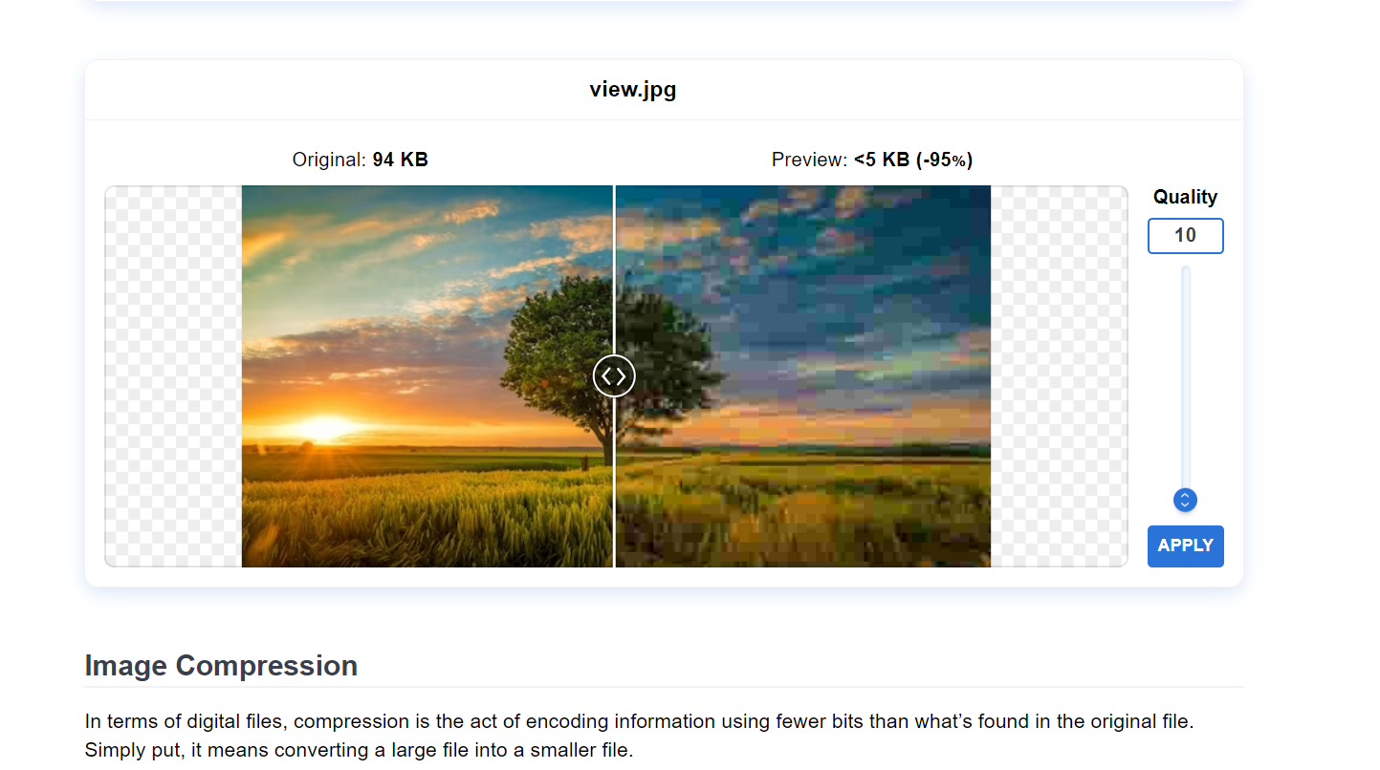



De grootte verkleint drastisch (94kB naar <5kB) ten koste van de kwaliteit.

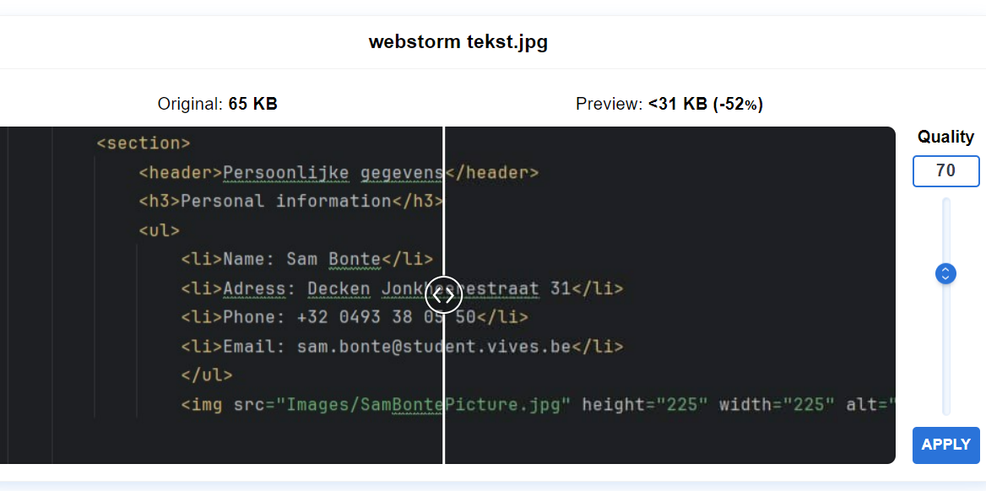

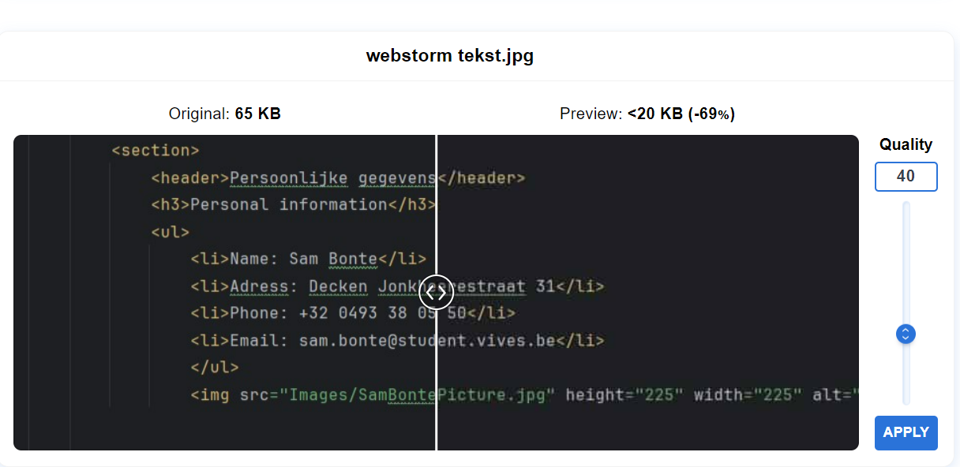

Wat valt op ? Qua kwaliteit is er bijna geen verschil.

Opdracht ..